ФОТОСИНТЕЗ

(Фото... және синтез) – жоғары сатыдағы жасыл өсімдіктердің, балдырлардың, фотосинтездеуші хлорофилл және басқа дафотосинтездік пигменттер арқылы күн сәулесі энергиясын сіңіруі нәтижесінде қарапайым қосылыстардан (көмірқышқыл газы, су) өздерінің және басқа организмдердің тіршілігіне қажетті күрделі органикалық заттар түзуі. Фотосинтез нәтижесінде жер жүзіндегі өсімдіктер жыл сайын 100 млрд т-дан астам органикалық заттар түзеді (мұның жартысынан көбін теңіз, мұхит өсімдіктері түзеді) және бұлкезде олар 200 млрд-тай СО₂ сіңіреді, оттегін бқледі.
Фотосинтезді алғаш зерттеушілер Швейцария ғалымдары Ж.Сенебье, Н.Соссюр және неміс химигі Ю.Майер болды. 19 ғ-ң 2-жартысында К.А.Тимирязев күн сәулесі энергиясы фотосинтез процесінде хлорофилл арқылы сіңірілетінін анықтады. 20 ғ-ң басында фотосинтездің физиологиясы мен экологиясына арналған маңызды зерттеулер жүргізіледі (В.В.Сапожников, С.П.Костычев, В.Н.Любименко, А.А.Ничипорович т.б.). 20 ғ-ң орта кезінен бастап фотосинтезді зерттеуде жаңа әдістер (газ анализі,радиоизотопты әдіс спектроскопмя. Электрондық микроскоп т.б.) дамыды.
Жоғары сатыдағы жасыл өсімдіктер, балдырлар (көп клеткалы жасыл, қоңыр, қызыл, сондай-ақ бір клеткалы эвглена, динофлагеллят, диатом балдырлар) фотосинтезінде сутек доноры және шығарылатын оттек көзі су, ал сутек атомның негізгі акцепторы және көміртек көзі – көмірқышқыл газ. Фотосинтезге тек СО₂ мен Н₂О пайдаланылса углевод түзіледі. Фотосинтез процесіне өсімдік углевод түзумен қатар құрамында азоты және күкірті бар аминқышқылдарын, белок, молекуласы құрамында азот болатын хлорофилл де түзеді. Бұл жағдайда көмірқышқыл газбен қатар сутек атомының акцепторы және азот, күкірт көзі нитрат және сульфат болады. Фотосинтездеуші бактериялар молекула оттекті пайдаланбайды, оны бөліп шығармайды (бұлардың көбі анаэробтар). Бұл бактериялар су орнына донор ретінде электрондарды не органикалық емес қосылыстарды (күкіртті сутек, тиосульфат, газ тәрізді сутекті) немесе органикалық заттарды (сүт қышқылы, изопропил спиртін) пайдаланады.
Фотосинтез аппаратының негізі – клетка ішіндегі органелла-хлоропластар (көк жапырақ клеткасында 20-100 болады). Балдырлардың көпшілігінде фотосинтездік аппарат – клетка ішіндегі арнайы органелла-хроматофорлар, ал фотосинтездеуші бактериялар мен көк-жасыл балдырларда тилакоидтер. өсімдік фотосинтез процесінің негізі – тотығу-тотықсыздану. Мұнда квант энергиясы әсерінен 4 электрон мен протон су дәрежесінен (оның тотығуы) углевод дәрежесіне дейін көтеріледі. (СО₂-ның тотықсыздануы). Сөйтіп углеводтар фотосинтезі былай өтеді: СО₂+Н₂О $\frac{\text{жарык}}{\text{хлорофилл}}$ $→$ С(Н₂О)+О₂+120 ккал/моль яғни СО₂-ның бір молекуласының углевод дәрежесіне дейін тотықсыздануының бос энергиясы 120 ккал/моль болады. Демек, өсімдік фотосинтезі кезінде кем дегенде 3 квант («қызыл» кванттар энергиясы 40 ккал/моль) сіңірілуі қажет. әр түрлі жағдайда жасалған тәжірибе СО₂-ның әр молекуласының тотықсыздануына 8–10 квант қажет екенін көрсетті. Көмірқышқыл газ да, су да, жарықты тікелей сіңірмейді, бұл қосылыстардың квантпен байланысқа түсуін хлоропласт не хроматофор структурасындағы хлорофилл а қамтамасыз етеді. Фотосинтездің биосферадағы маңызы да үлкен. Жер жүзіндеге, мысалы, көміртек, суттек, оттек, сондай-ақ N, S, P, Mg, Ca т.б. элементтер айналымы процесіне қатысы бар. Жер қалыптасқаннан бері фотосинтез нәтижесінде маңызды элементтер мен заттар бірнеше мың рет толық цикл айналымынан өткен. өсімдік өнімін арттырудың бір жолы - өсімдіктің фотосинтездік әрекетін үдету. Бұл үшін жапырақ көлемін үлкейту, жапырақ тіршілігін ұзарту, егістіктегі өсімдік жиілігін реттеу керек. СО₂, ауа, су, топырақтағы қоректік элементтер жеткілікті болуы қажет. Фотосинтез аппаратының активтілігі жапырақтың анатомиялық құрылысына, фермент жүйесі активтілігіне, көміртек метабализмі типіне байланысты болады. өсімдік селекциясының, яғни СО₂ ассимиляциясы тез жүретін өсімдік сорттарын шығарудыңда үлкен маңызы бар.

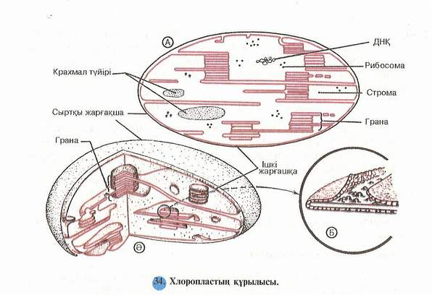

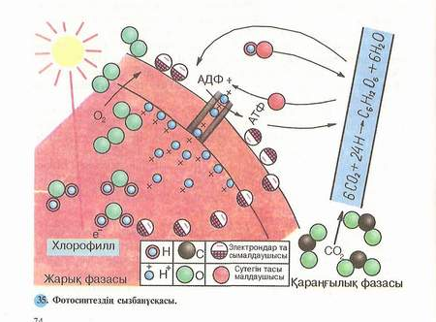

Афтотрофты және гетеротрофты жасушалар.
Пластикалық (анобализм) алмасу сипатына сәйкес табиғаттағы барлық жасушалар екі топқа бөлінеді. Хлорофилі бар өсімдік жасушаларының тірі табиғат үшін маңызы өте зор, себебі онда өзіне тән ерекше әрекеттер (процестер) жүріп жатады. Ол әрекеттер фотосинтез деген атпен ғылымға әйгілі. Фотосинтез дегеніміз күн сәулесі энергиясын химиялық байланыстар энергиясына айналдыратын күрделі механизмді әрекет.
Тынысалу және фотосинтез
Ағзалар тыныс алғанда қоректік заттар толық ыдырау үшін оттегі қажет екендігі баршамызға белгілі. Тынысалудың ең соңғы өнімі – көміртегі оксиді су жене бос энергия. Бұл соңғы өнімдер — фотосинтезге кажеттi негiзгi косылыстар болып табылады. Сондьктан, тынысалу фотосинтез кезiндегi энергияны жоққа шығарады. Алайда, тынысалу кезiнде жұмсалған пайдалы энергия фотосинтез кезiндегi алынған күн энергиясынан аз болатындығын төменгi тiзбектен көруге болады.
Энергияның ең көбi — күн сәулесiнiкi, коректiк заттар одан аз, ең азы кемiртегi оксидi, су жене оттегi. Фотосинтез кепсатылы күрделi әрекет. Мұнда күн сәулесi энергиясын химиялык байланыс энергиясына айналдыруда басты рөлдi хлоропластар атқарады. Пластиттердiң үш түрге бөлінетіндігi белгiлi, олар: лейкопластар, хромопласт жене хлоропласт. Бул үшеуiнiң де негiэi — строма деп аталатын ақуыз. Ал, фотосинтез әрекетi хлорофилл пигментi (жасыл түс беретiн) бар хлоропласт жасушасында жүредi. Ол үшiн хлоропласт жасушасының құрылысымен танысайык.
Хлоропластың құрылысы. Биологиядағы барлык органоидтар сияқты, хлоропластың құрамы оның қыэметiне сай күрделi болады. Хлорофилдер көк және қызыл түсті сәулелерді жұтып, жасылды шағылыстырады. Ол сәуле хлоропласт жасушасын жасыл етіп көрсетеді.
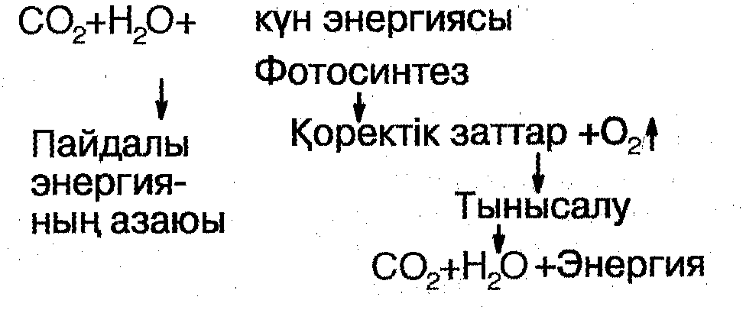
Хлоропластарда хлорофилдерден басқа сары, коңыр, кызғылт сары түстi каротиноидтар болады. Ол пигменттер ұзындығы баска толкындағы сәулелердi шағылыстырып, өз энергиясын хлорофильдерге берiп, фотосинтездiң жүрiсiн тездетедi. Каротиноидтар жасыл хлорофилдермен бүркенiп, көрiнбейдi, бiрақ күзде, хлорофилдер бұзылганнан кейiн, оның жарқыраған түсi көрiнедi. Сондықтан да күзде жапырақтардың түсi сары жене кызғылт көрiнiс бередi.
Хлоропластағы хлорофилл пигментi граналарда орналасқан. Граналар бiрiнiн үстiне бiрiн жинап қойған күмiс акша сияқты тақташалардан тұрады. Тақташалар өзара шұрықтармен байланысады да, ал фотосинтез әрекетi бүкiл хлоропласт жасушасында емес осы граналарда жүредi.
Кейбiр фотосинтезге қатысатын молекулалар мен пигменттер хлоропластағы фотосинтетикалық кабықшаны құрастыруға қатысады. Фотосинтетикалық қабықшалардың строма немесе хлоропластың негiзгi заты қоршайды. Строманың өзi хлоропласт жене жасушаның цитоплазмасын бөлетiн қабықшадан тұрады. Фотосинтез әрекетi кезінде, АДФ-тiң ағзаларда атқаратын рөлi зор. АДФ — ағзалар деп отырғанымыз АТФ синтезiне Н — қоймасындағы энергияны пайдаланатын ферменттер.

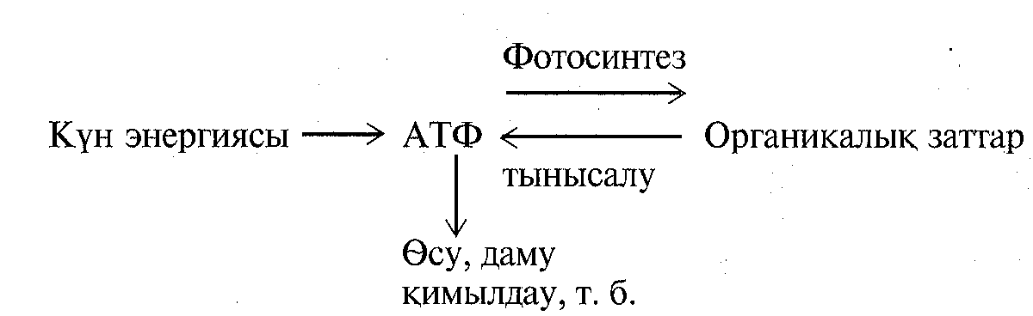

Аденозинтрифосфат АТФ. Жасушаның қимылдауына, ондагы жаңа ақуыз молекулаларының синтезделуi мен тасымалдануына, артық заттардың шығарылуына, яғни зат айналысының үздiксiз жүрiп тұруына осы АТФ-тiң энергиясы жұмсалады. Күн энергиясының АТФ түрiнде сакталған химиялық энергияга айналуы фотосинтездегi қоректiк заттардың калыптасуындағы маңызды кезең. АТФ тiрi ағзалардың өмiр сүруiндегi энергияның орталығы болады.
Фотосинтез кезiнде өсiмдiктер күн энергиясын органикалық заттардың молекулаларында сақтайды, ал тыныс алғанда қоректiк заттардың молекуласы ыдырап, ондағы энергия босап шығады. Яғни осы құбылыс АТФ-тiң синтезiне энергия екелетiнi жоғарыда көрсетiлген. АТФ молекуласьиның құрамында жоғары энергетикалы екi фосфат тобы болады. Бұл екi байланыс үзiлгенде басқа кез келген коваленттi байланыспен салыстырғанда көп энергия болiнедi. АТФ молекуласындағы фосфат тобының шеткi бiр молекуласы үзiлгенде 40 кДж энергия болiнедi, бұл энергияны жасуша пайдаланады. Осы кезде АДФ (аденозиндифосфат және босаған бейорганикалық фосфат қыскаша Фн деп жазылады) пайда болады. Қайтадан АТФ пайда болу үшiн АДФ пен фосфат тобы қосылу керек. Оған көп энергия жұмсалады, ол энергия фосфат тобының ыдырауынан және тыныс алудан алынады.
Сонымен АТФ-тiң пайда болуьиның бiр жолы — ол АДФ-нiн басқа молекулалардан фосфат қосып алуы аркылы жүредi екен Гликолиз әрекетi кезiнде көптеген АТФ молекуласы түзiледi, мұнымен катар АТФ-тiң негiзгi бөлiгi химио-осмос барысы кезiнде пайда болады. АТФ молекуласының синтезделуінің осы жолын алпысыншы жылдары химио-осмос әрекетi деп атаган. Химио-осмос хлоропластарда фотосинтез ксзiнде және митохондрияларда жасуша тыныс алгғанда жүредi. Ол екi кезеңнен тұрады.
1. Энергияның жиналуы.
2. Жиналған энергияны АТФ синтезiне пайдалану. Химио-осмос кезінде пайдаланылатын энергия — ол электрлiк заряды бар бөлшектер - иондардың қатысуына байланысты болатын электрхимиялык энергия қарсы зарядталған бөлшектер бiрiн-бiрi тартады. Егер осы белшектердiң қосылуына кедергi жасалса, электрхимияльиқ энергия жиналады:

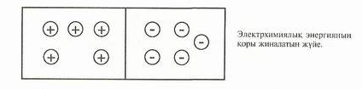
Иондардың арасындағы кедергілерді ашса, электрохимиялық энергия жұмыс істейді.

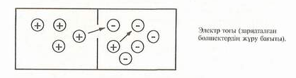

Химио-осмос жоғарыда көрсетілген сызбанұсқаның негізінде жүреді. Хлоропластар мен митохондрияларда кедергінің рөлін органоидтар ішіндегі жарғақшалар атқарады.

